TP1 ProgWeb a2017 version Beta

But : Commencez à préparer votre TP1 (Site HTML5-jQuery-Ajax-JSP-JSON-BD)
sujet libre ; (du genre, album photos, ventes, blog, …)
(8 points) (équipe de 2)

- Créer un site découpé en HTML5

<header>: titre et recherche d’un enregistrement de la table par son nom (unique) pour afficher
<nav> : Navigation par menu du site (gestion BD) Ajout, Modif, Destruction, Affichage
<section> et/ou <article> : info sur l’utilisateur recherché
<aside> : une image du résultat de la recherche.
<footer> : Bas de page avec des liens, vos noms animé avec jQuery.
Voir : https://openclassrooms.com/courses/apprenez-a-creer-votre-site-web-avec-html5-et-css3/structurer-sa-page

- Se créer une BD contenant au moins une table avec sujet à votre choix accessible par un serveur Java.

- Se servir d’Ajax, jQuery, jsp et JSON pour faire des requêtes au serveur et en extraire des données.
Bonus .5 point : boutons avance et recule image dans le <footer>
Bonus .5 point : utilisation de contrôles jQuery UI

Remise du site jQuery-Ajax : ______________; -1 point par jour de semaine de retard.

Pénalités : jusqu’à -2 points si le site n’est pas installé ni fonctionnel sur un serveur java

Téléverser votre bd MySQL sur le serveur 205.236.12.41:80 ou un autre
Glassfish 205.236.12.41:4848, admin-enter, téléverser le .war (Web ARchive)
(pour visiter un site c’est le ip 205.236.12.41 : le port 8080 )

RETOUR HTML5

L'utilisation de balises viennent en renfort des actuelles "div" pour la structure du document.
En ajoutant un aspect sémantique, elles renforcent l'indexation par les moteurs de recherche et renforcent l'accessibilité.
Les éléments peuvent être imbriqué et ainsi rendre compte d'une hiérarchie du document.
Par exemple, on peut imbriquer les éléments "section" et utiliser conjointement les niveaux de titre (<h1>...<h6>) pour apporter une hiérarchie et du sens.

Les balises
- <header> : en-tête d'une section (la page elle-même pouvant être considérée comme une section).
- <nav> : bloc réservé à la navigation.
- <article> : bloc de contenu principal.
- <section> : sous-partie d'un article.
- <aside> : section en léger décalage avec le contenu.
- <footer> : pied de page d'une section.
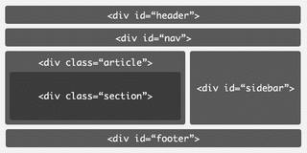 => 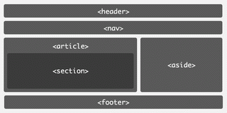
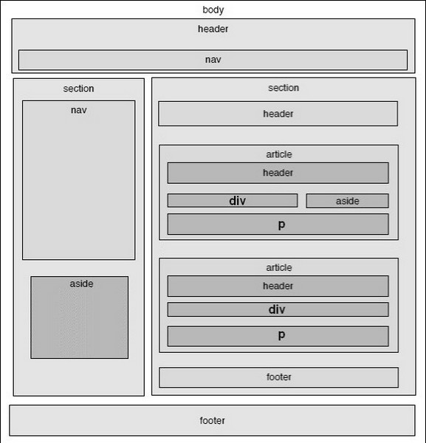

http://cll.qc.ca/

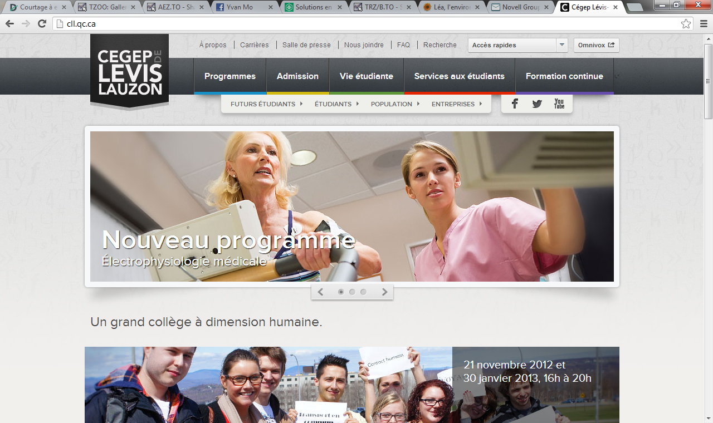

http://www.clevislauzon.qc.ca/informatique/index2.php

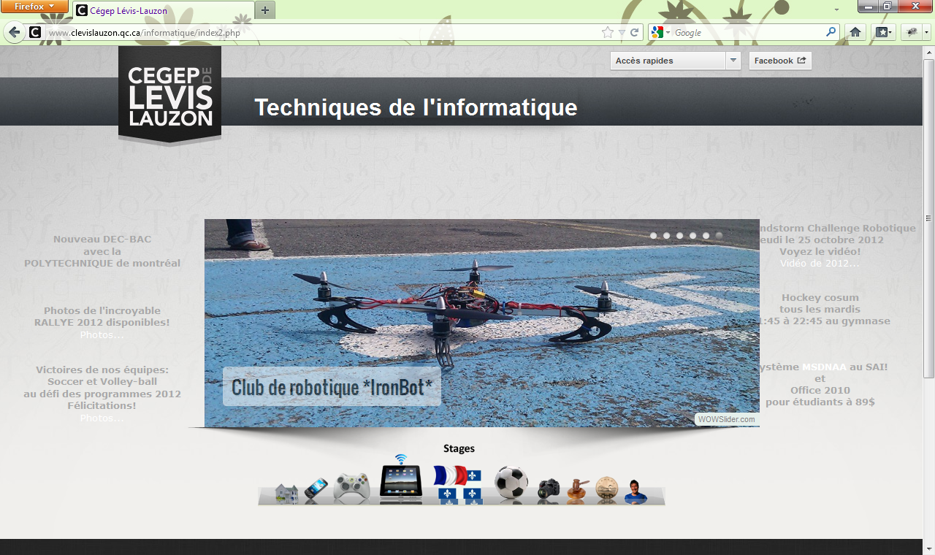

La vidéo avec HTML 5

La balise video affiche une vidéo à partir d'un fichier conteneur, qui peut aussi inclure le son. C'est un élément très développé avec des attributs pour définir le ode de fonctionnement et l'apparence.
Mais actuellement elle ne permet pas le plein écran et n'offre donc pas toutes les possibilités du lecteur Flash.

Balise et attributs
La balise video est reconnue par Firefox, Chrome, Safari, IE9 ou IE avec le plugin Google Chrome Frame.
<video src="fichier" width="600" height="400" />
Ou avec la balise source:
<video><source src="fichier"></video>
Un panel de contrôle personnalisé peut être ajouté avec un calque:
<div class="video">
<video></video>
<div class="panel"></div>
</div>

Le webmaster peut définir l'apparence de la barre de contrôle avec une feuille de style et controler le déroulement avec JavaScript.
src | L'URL du conteneur de la vidéo.
width, height | Les dimensions de l'image.
poster | L'URL d'une image à afficher en remplacement de la vidéo, en attendant qu'elle soit disponible. On utilise une frame de la vidéo.
videoHigh, videoHeight | Ce sont les dimensions originelles de l'image. Des attributs en lecture seule qui sont lus en JavaScript, pour fournir une information sur la vidéo.
autobuffer | Vaut true ou false, la valeur vrai déclenche le chargement en mémoire de la vidéo en même temps que la page, une option choisie quand on suppose qu'elle sera obligatoirement vue.
autoplay | Vaut true ou false, la valeur vrai démarre la vidéo quand la page est chargée.
loop | Vaut true ou false, la valeur vrai fait tourner la vidéo en boucle.
controls | Vaut true ou false, la valeur vrai indique que la barre de contrôle par défaut s'affiche, sinon le site définit sa propre barre.

